工程调试指南
工厂系统集成和ModbusLogic测试
架构、工作流程顺序、I/O 分配、激活安全、Control Quality Monitor、迁移和三套参考机组
第 7 阶段最终版 | 2026 年 7 月 | 架构 8
目的 按顺序使用本指南。首先定义实时系统，使用配置工厂撰写草稿，编译和审查确切的不可变计划，显式激活它，开始通信，运行受控测试，并保存可移植的支持证据。
用于模拟器准备、控制器集成、工厂验收、现场支持和迁移审核

1. 架构和工作流程顺序
一个可移植工厂项目拥有一种拓扑、一种组合信号程序、一种编译运行计划、一组物理绑定和一种监视器定义。
建筑用一句话来形容 Live System 定义存在哪些设备；配置工厂分配其工程关系和逻辑 I/O 角色；作曲家创建草稿模块图；编译创建一个不可变的候选者； Review/Activate是唯一可以替代运行计划的边界；然后，工厂测试和控制质量监视器质疑并衡量该活动计划。
图层 | 权威 | 它拥有什么
直播系统 | 设备配置 | I/O 模块实例、压缩机数量、稳定设备 ID、型号、制冷剂、行为源、连接和单元 ID。
便携式项目 | .modbussim | 拓扑、物理绑定、组合工厂程序、兼容图表、监控范围、端点选择、所有权和安全元数据。
逻辑视图 | 工厂程序导航 | 工厂概览以及水系统、警报输出、电路、每个压缩机节能器和协议适配器。
编译器 | 当前可编辑草稿 | 验证、命名空间扁平化、逻辑和物理输出所有权、确定性顺序、修订和运行时签名。
活动运行时间 | 审查已编制的计划 | 一个不可变的可执行映像。草稿编辑、保存和迁移不会改变它。
工厂测试/监控 | .modbustest及监视器定义 | 刺激、阶段、标准、证据、标准化趋势、质量转变和时间指标。

所需的调试顺序
步骤 | 调试动作
1 | 保持外部控制器通信停止。在 Live System 中，创建每个所需的 I/O 模块实例和压缩器；设置唯一的连接和单元 ID。
2 | 设置压缩机数量、型号、制冷剂和行为模式。相同的压缩器应该解决相同的选定模型行为策略。
3 | 确认物理 I/O 可用性并预留通道。不要将相同的可写物理点分配给两个逻辑输出。
4 | 仅在实时系统清单正确后，打开系统集成 > 信号逻辑并启动配置工厂。
5 | 选择回路，将每台压缩机分配给一个回路，安装回路节能器 A/B 类型，并配置水确认、警报、I/O 角色和协议适配器。
6 | 对于热交换器节能器，打开每个压缩机部分并分配独特的步进器、可选电磁阀、压力、温度、过热度和可选延迟验证点。
7 | 选择应用拓扑。这仅重新生成可编辑草稿。检查工厂概览和每个详细的模块画布。
8 | 在自定义图形编辑之前分离向导管理的模块，该模块必须在下一次拓扑重新生成时继续存在。保存草稿检查点。
9 | 选择编译。解决每个错误并检查编译的修订版、图形指纹、输出所有权和诊断。
10 | 选择查看/激活。包裹被重新验证；只有经过审查的当前修订版才能自动替换活动计划。
11 | 选择运行。当设置更改时启动或重新启动模拟器 I/O 和压缩机 Modbus 端点，然后允许外部控制器/客户端连接。
12 | 验证点质量和方向，执行手动验证测试，加载并验证匹配的 .modbustest 计划，然后运行受控测试。
13 | 审查信号逻辑、控制质量监视器、验收结果和证据。保存最终的.modbussim并组装支持包。

重要订单规则 配置向导不需要实时 Modbus 通信。它需要正确的 Live System 库存。离线配置、编译；在预期计划生效且端点/Unit-ID 冲突已消除后开始通信。
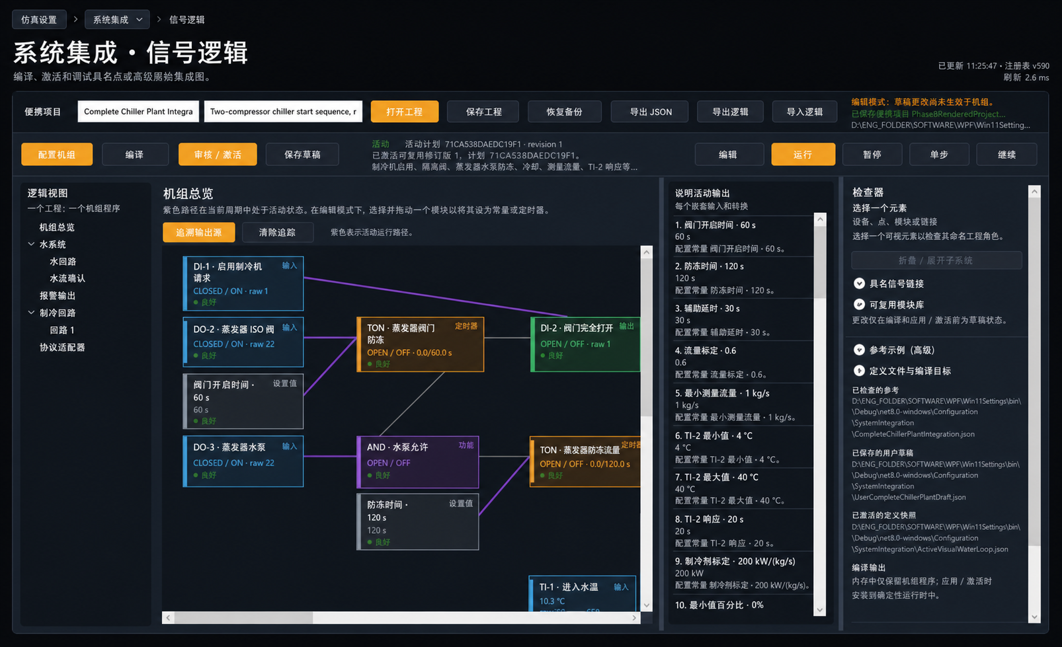
图 1. Signal Logic 展示了一个工厂程序。逻辑视图打开概览或已配置的模块；它不选择竞争的工厂计划。

2. 在配置工厂之前准备实时系统
配置工厂从实时系统读取设备标识。首先纠正源头库存；请勿仅在工厂向导内修复设备标识。

输入/输出模块
- 创建物理通道数所需的每个 I/O 模块实例。 Phase 7支持跨多个实例的逻辑角色分配。
- 选择正确的 I/O 模块类型和稳定的设备名称。为共享 Modbus 连接上的每个模块保留唯一的单元 ID。
- 记录 TCP 主机/端口或串行设置，但保持外部控制器断开连接，直到检查完整的端点映射。
- 确认每个所需的点都存在：图表消耗的控制器命令 DO/AO 点和图表发布的模拟现场 DI/AI/TI 点。

压缩机
- 首先设置压缩机的数量（1 到 8 个）。配置工厂使用此精确计数。
- 对于每个压缩机组型号、制冷剂、稳定标识、连接、单元 ID 和行为源模式。
- 当多台压缩机具有相同的型号、制冷剂、系列和变体时，所选型号行为对于所有压缩机的解析结果应相同。全局回退行指示源设置或行为表仍然不同。
- 压缩机到电路的分配是一种工厂关系，稍后在“配置工厂”中设置；压缩器标识是 Live System 设置。
检查站 | 就绪状态 | 如果还没有准备好
设备库存 | 正确的 I/O 计数和压缩器计数。 | 返回实时系统；不要打开已知过时计数的向导。
身份 | 型号、制冷剂、行为模式、连接和单元 ID 是明确的。 | 更正源行并使用“从实时系统同步”。
端点唯一性 | 没有重复的 TCP 监听端点或串行所有权；每辆总线的单元 ID 都是唯一的。 | 停止通讯并修正地图。
体力 | 存在足够的兼容 DI/DO/AI/AO/TI 通道来满足预期角色。 | 添加另一个 I/O 模块或禁用可选出版物。

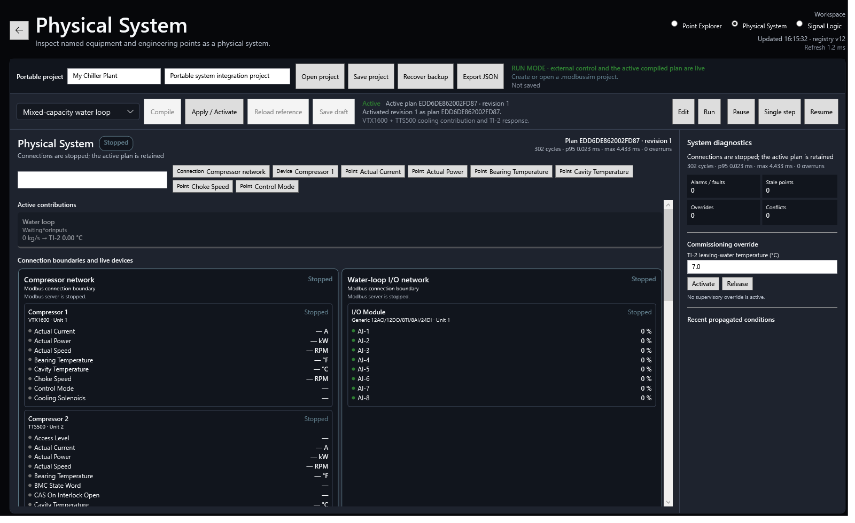
图 2. 物理集成公开了指定逻辑角色使用的设备和点基础。

3. 配置工厂和逻辑视图
该向导由重复的压缩机、电路、水、警报、节能器和协议适配器模块组成一个工厂程序。

向导何时可以启动
在实时系统源显示预期的压缩机数量和标识以及 I/O 模块实例存在后，开始配置工厂。通讯可能会保持停止状态。每当打开向导后源清单发生更改时，请选择从 Live System 同步。

拓扑决策
决定 | 规则
电路 | 选择一到八。将每台压缩机分配给一个回路。
省煤器槽位 | 每个电路可以安装 A、B、两者或都不安装。压缩机只能分配给其电路中已安装的插槽。
闪蒸罐 | 共享电路设备。一种容器模型使用分配给该回路/槽的压缩机的总质量流量。
热交换器 | 每台压缩机设备。电路 A/B 确定节能器类型和默认工程值；每个分配的压缩机接收其自己的实例、质量流量、I/O 和控制。
用水确认 | 独立于泵启用。选择禁用、数字开关、模拟流或组合证明。
泵启用 | 可选。仅当模拟 I/O 必须接收外部控制器的泵命令时才启用它。
报警输出 | 具有明确输出所有权的可选聚合输出。
协议适配器 | 可选的只读原始寄存器/位解码成稳定的逻辑输入角色。高级原始输出写入保留在向导之外。

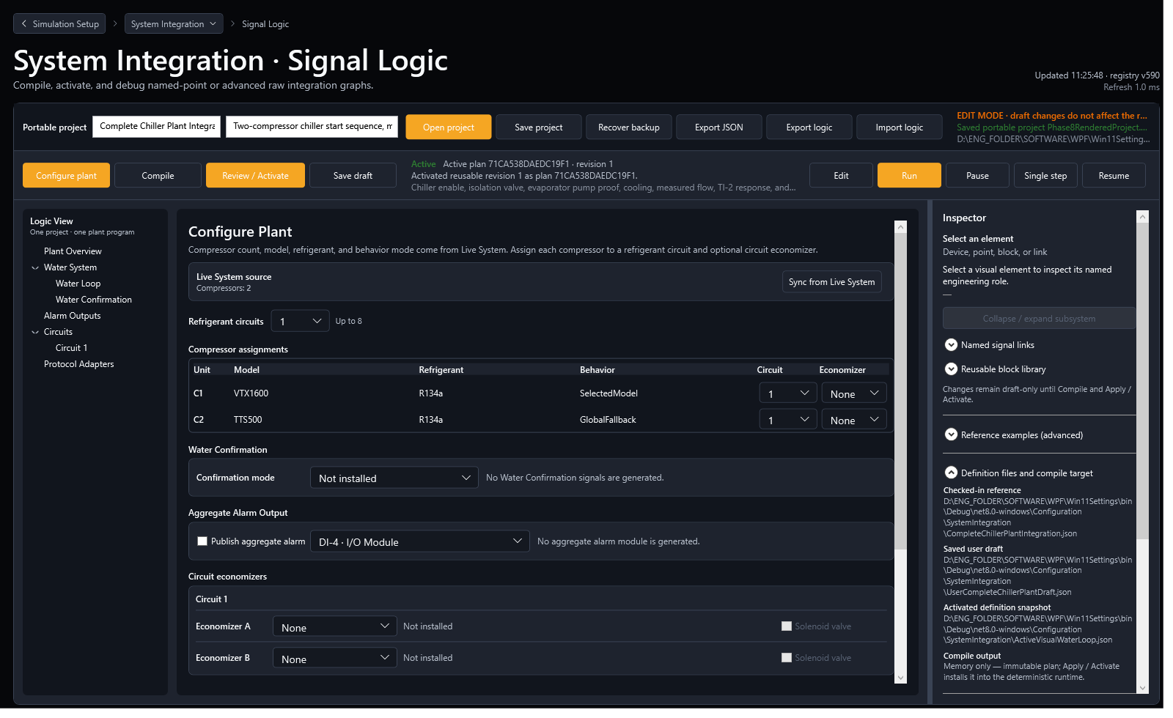
图 3. 配置工厂从 Live System 中预加载，然后添加电路、节能器和逻辑分配。

逻辑视图导航
- 工厂概览显示了组成的系统和跨模块连接。
- 水系统包含常见的水循环和水确认模块。
- 电路仅列出已配置的电路和已安装的节能器。
- 闪光罐在其电路槽下方出现一次。对于每个分配的压缩机，热交换器节能器都会出现一次，例如 C2 - 热交换器 1A。
- 协议适配器在下游逻辑角色使用该值之前显示原始输入解码。

4. 将物理 I/O 分配给逻辑设备值
逻辑角色描述了工程意义。物理点提供或接收原始 Modbus 值。该绑定使工厂逻辑独立于所选通道和 I/O 模块实例。
方向是从 I/O 模块的角度来看的 DO 或 AO 通常由外部控制器写入，并由积分图作为输入读取。 DI、AI 或 TI 通常由积分图写入，以模拟外部控制器的场反馈。
逻辑值 | 典型物理点 | 图形方向 | 示例
工厂启用请求 | DI | 工厂测试/操作员 -> 模拟 I/O -> 图形输入 | Plant.EnableRequest -> 模块 1 DI-1
泵命令 | 溶解氧 | 外部控制器 -> 模拟 I/O -> 图形输入 | Water.PumpCommand -> 模块 1 DO-1
流量开关/防爆 | DI | 图形输出->外部控制器输入图像 | 水流开关 -> 模块 1 DI-2
测量流量 | 人工智能 | 图形输出->外部控制器输入图像 | 水流量传感器 -> 模块 2 AI-1
水准备好了 | DI | 图形输出->外部控制器输入图像 | Water.Proven -> 模块 2 DI-1
步进命令 | AO | 外部控制器 -> 图形输入 | Compressor3.Economizer.StepperCommand -> 模块 1 AO-3
电磁阀指令 | 溶解氧 | 外部控制器 -> 图形输入 | 压缩机1.Economizer.SolenoidCommand -> 模块 1 DO-1
阀门开启证明 | DI | 图 TON 输出 -> 外部控制器输入图像 | 压缩机1.经济器.ValveOpenProof -> 模块 1 DI-4
压力/过热度 | 人工智能 | 图工程转换->外部控制器输入图像 | 压缩机2.省煤器.压力 -> AI-3
级间温度 | TI | 图工程值->外部控制器输入图像 | Compressor2.Economizer.Temperature -> 命名的 TI 点

安全分配方法
- 编写包含设备稳定 ID、通道、电气方向、工程角色、范围和所有者的 I/O 计划。
- 在配置工厂中仅选择兼容点。数字角色不能使用模拟点；工程出版物必须匹配点类型和单位转换。
- 为每个可写逻辑角色赋予唯一的物理点。编译器拒绝重复的逻辑所有权和物理输出冲突。
- 对于从原始寄存器解码的输入，配置协议适配器并将解码的类型值发布到逻辑角色。不要使用第二个命名点源重复该角色。
- 应用拓扑并检查生成的输入/输出节点。将每个重要输出追溯到激活前选定的物理点。
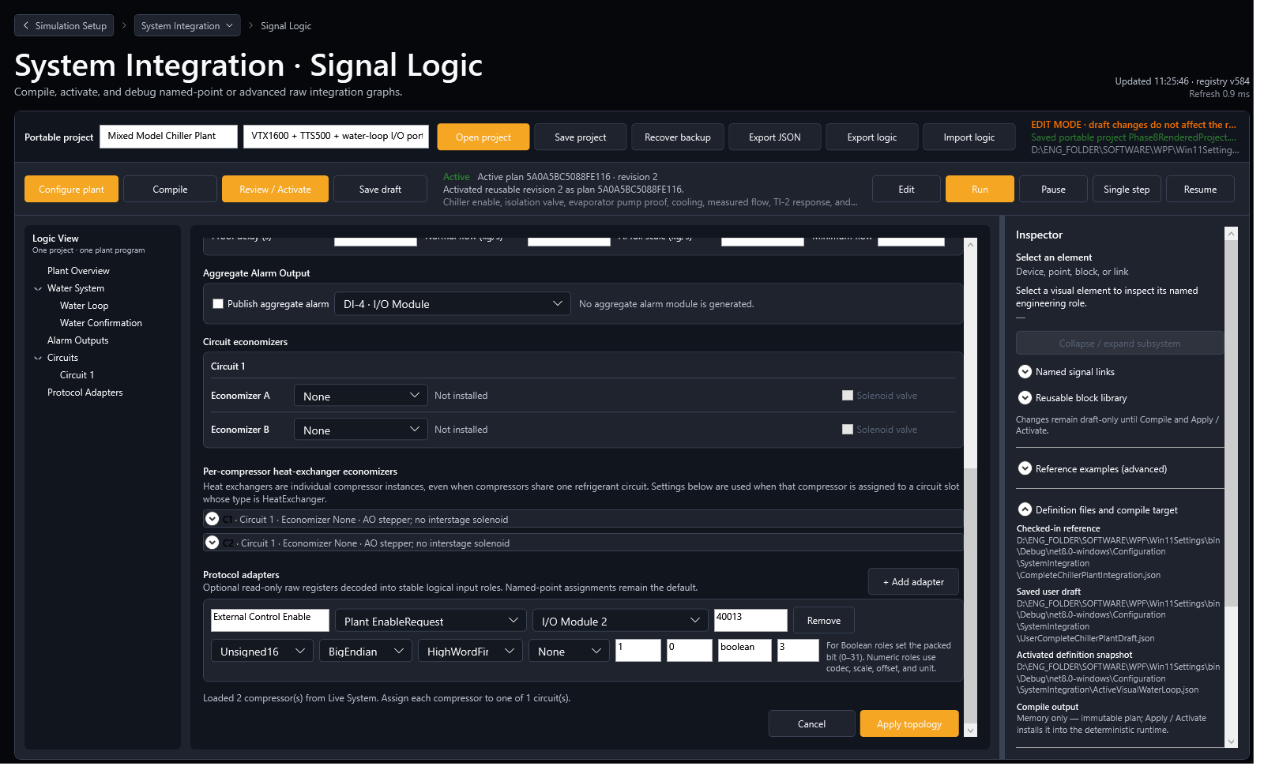
图 4. 协议适配器在工厂逻辑之前将只读原始寄存器和打包位转换为命名类型角色。

5. 水确认向导
水确认是一个可重复使用的工厂模块。 Pump Enable 是可选的，并不确定是否存在水确认。
模式 | 所需来源 | 证明行为
残疾人 | 无 | 不产生防水；仅当下游工厂不需要时才使用。
数码 | 指定流量开关/防爆 DI | 对于证明延迟，配置的数字状态必须保持正确。
模拟流量 | 指定AI加上满量程和最小流量 | 原始百分比转换为kg/s并与最小流量进行比较；结果通过证明延迟。
组合 | 数字打样和模拟流程 | 对于证明延迟，这两个条件都必须保持成立。

配置字段
- 使用启用请求：映射设备启动刺激，通常为 DI-1，但从未硬编码。
- 使用泵启用：仅在项目需要时读取外部控制器泵 DO。
- 数字证明输出：模拟 DI 反馈，用于开关式水确认。
- 模拟流量输出：模拟AI反馈。在 kg/s 中设置正常流量、模拟满量程和最小可接受流量。
- 写入就绪输出：在指定的 DI 上发布最终的水确认状态。
- 证明延迟：可编辑的连续真实 TON 延迟。任何所需条件变为假都会重置经过的时间。
常见植物选择 大多数机器需要水确认，但不需要单独的泵启用输入。选择“数字”、“模拟流量”或“组合”，然后将“使用泵启用”保留为清除状态，除非控制器的泵命令是预期验证链的一部分。

6、省煤器配置
Phase 7 将电路共享闪蒸罐与压缩机专用热交换器区分开来，并为每个热交换器实例提供独立的 I/O。

闪蒸罐省煤器
- 将闪蒸罐安装在电路槽 A 或 B 中。该电路/槽会出现一次。
- 回路容量/质量流量总和驱动容器目标。
- 分配阀门命令、可选液位发布、质量流量系数、阀门增益、最小和最大液位、标称液位和响应时间。
- 使用控制质量监视器比较阀门命令、液位目标、测量/模拟液位、质量和配置液位带之外的时间。

热交换器节能器 - 每台压缩机一个实例
- 在电路插槽 A 或 B 中安装热交换器，并将每台适用的压缩机分配到该插槽。
- 电路设置是工程默认值，但每个压缩机的扩展器是唯一物理 I/O 的权威。
- 每个实例都使用其压缩机的冷却贡献来导出制冷剂质量流量。它不是由一个共享电路部分驱动的。
- 分配独特的 AO 步进命令、可选的 DO 电磁阀命令、可选的延迟 DI 证明、压力 AI、级间温度 TI 和过热度 AI。
- 配置设计质量流量、基础压力、压力增益/泄压、基础过热度、质量流量和阀门增益、设定点、步进响应和满量程。
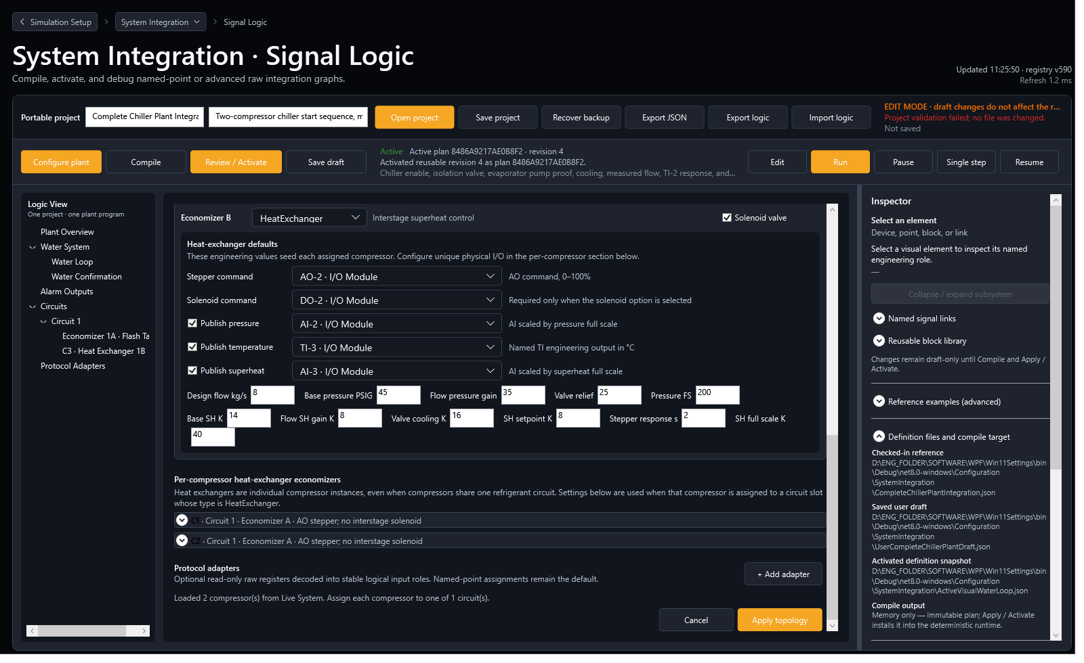
图 5. 电路节能器工程设置种子分配的压缩机；每个压缩机部分都有独特的热交换器 I/O。
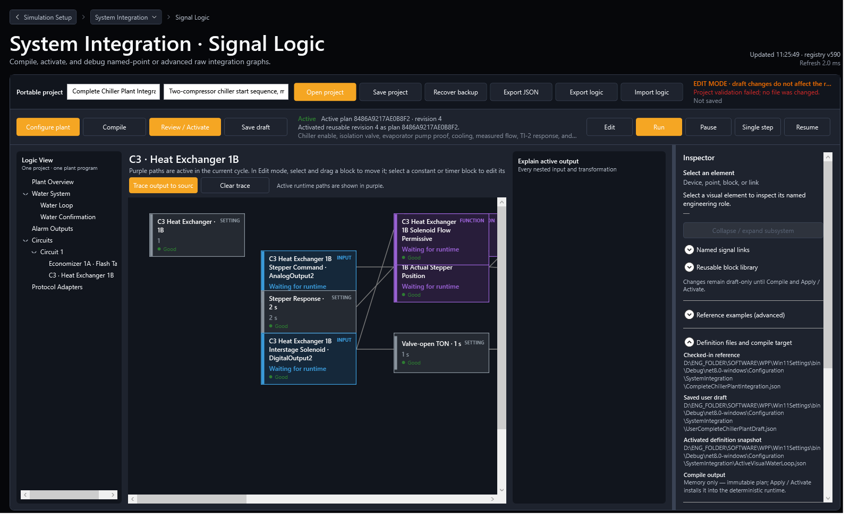
图 6. 详细的节能器画布显示了主动转换路径和实时工程值。

可选电磁阀和可编辑 TON 阀门打开证明
当辅助控制器 DO 为级间电磁阀通电时，选择有电磁阀并分配其 DO 命令。如果测试还需要模拟辅助证明，请选择发布阀门打开证明，分配 DI，并设置阀门打开证明延迟。仅当螺线管命令在配置的时间内保持连续通电时，生成的 OnDelay 块才会发布证明。
DO solenoid command -> OnDelay Input
Valve-open proof delay (s) -> OnDelay Delay
OnDelay Value -> assigned DI valve-open proof
Command opens before delay: elapsed resets to 0
Command remains closed for delay: proof becomes true
Command opens after proof: proof resets immediately
物理交换机替代方案 生成的 TON 模型执行器行程用于测试。如果项目必须使用真正的辅助开关/寄存器，请通过命名点或只读协议适配器绑定该测量值，并且不要将模拟证明发布到同一角色。

7. 编辑、编译、审查、激活和运行
生命周期状态是有意明确的。编辑速度来自向导和模块视图；运行时安全来自于将草稿工作与活动计划分开。
行动 | 结果 | 活动运行时间
应用拓扑 | 在可编辑草稿中重新生成向导管理的模块；保留分离的模块。 | 不变
编辑/导入逻辑 | 更改节点值、接线、注释、布局或文本逻辑草稿。 | 不变
保存草稿 | 存储本地草稿检查点。 | 不变
编译 | 验证拓扑、角色、所有权、图表、端口、单元、周期，并创建不可变的候选修订/签名。 | 不变
保存项目 | 以原子方式写入便携式 .modbussim 以及恢复备份处理。 | 不变
查看/激活 | 重新验证包、修订版、指纹、端点和声明；原子地安装候选者。 | 仅在成功时替换
运行 | 在确定性循环边界上执行活动计划。 | 相同的主动签名

编辑后做什么
- 保存草稿检查点并目视检查每个编辑的模块。
- 跟踪安全关键输出的来源，并验证定时器常数、单位、极性、复位行为和选定点。
- 编译。将每个错误视为阻塞；查看针对预期测试的警告。
- 将编译的修订版和签名与变更记录进行比较。确认预期的输出声明并且没有意外的原始写入。
- 选择查看/激活。如果编译后草稿发生变化或者审核后可移植图发生变化，激活将被拒绝。
- 在开始完整的自动化计划之前运行简短的干测试。仅在行为被接受后才保存批准的可移植项目。

8. Phase 7激活安全及迁移
安全元数据使经过审查的编译图防篡改，并在失败的验证或遗留迁移中保留先前的活动计划。
控制 | Phase 7规则
激活指纹 | SHA-256 是根据便携式项目存储的确定性图形内容计算得出的。
修订锁 | 预期的图形修订版必须等于激活时当前编译的修订版。
立即重新验证 | 完整的包会在审核/激活时再次验证，而不仅仅是在打开时验证。
失败行为 | 先前的有效签名、计划和输出所有权仍然保留。
迁移行为 | 较旧的软件包接收安全元数据作为仅草稿迁移；运行时间没有改变。
旧图 | schema-8 单图作为行为保留遗留主模块打开。
传统热交换器 | 回路级热交换器设置为每个压缩机草案实例提供种子；原始编译的兼容性图在应用拓扑之前保持不变。
原子保存 | 中断的主保存会保留最后一个有效项目；恢复备份使用经过验证的备份。

移民审查程序
- 在在较新的应用程序版本中打开原始 .modbussim 及其 .bak 之前，制作其版本控制副本。
- 打开项目。阅读每个迁移诊断。确认当前活动计划没有改变。
- 如果项目被包装为legacy-main，首先使用保留的图验证行为。仅当项目准备好采用模块组合时才使用配置工厂。
- 对于传统热交换器，请在应用拓扑之前检查每个压缩机实例的每个种子并分配唯一的物理点。
- 编译、比较拓扑和输出声明，运行匹配回归测试，并仅在审核后激活。
- 以新修改的文件名保存；保留原件和备份，直至客户验收完毕。
激活拒绝是一个安全的结果 指纹不匹配、编译修订更改、无效所有权、不安全的原始输出、不支持的模板修订或无效拓扑必须使先前的计划保持运行。修改草稿并重新编译；不要试图绕过边界。

9. 安全地开始通信
通信是与编译和激活工厂计划不同的操作边界。

推荐开始顺序
- 通信停止后，验证所有 I/O 模块和压缩机的 TCP/串行设置和唯一的单元 ID。
- 激活并运行经过审查的集成计划。确认没有编译/运行时诊断并且没有输出所有者冲突。
- 当打包设置发生更改时，启动或重新启动模拟器 I/O 端点，然后启动或重新启动压缩器端点。
- 允许外部控制器/客户端连接。验证它是否读取了预期的单元 ID，并且没有第二个进程拥有该端点。
- 在应用工厂启用之前观察通信和点质量。从处于安全/关闭状态的命令开始。
- 一次执行一个通道的方向检查，然后进行防水握手，然后进行压缩机/节能器响应。
不要太早开始 在确认单元 ID、端点所有权和物理角色分配之前连接控制器可能会使正确的逻辑图出现错误，或者驱动错误的模拟通道。

10. 控制质量 监控工厂趋势
监视器是一个观察工程工作空间。它在确定性循环后对内部和物理值进行采样，而不更改控制图。
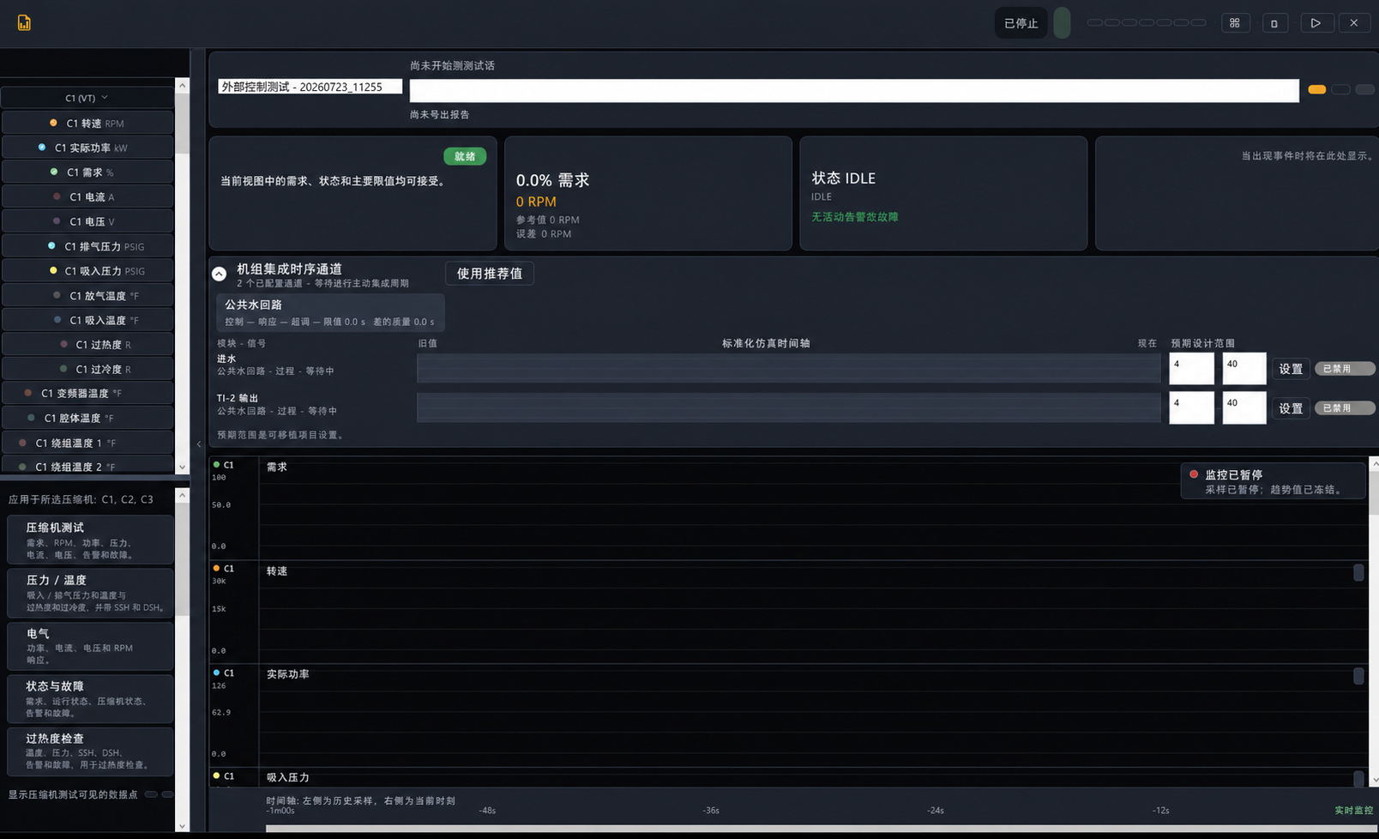
图 7. 控制质量监视器将命令、证明、过程响应和质量排列在一个模拟时间轴上。

如何读取标准化车道
模拟值使用（值 - 预期最小值）/（预期最大值 - 预期最小值）。数字值使用离散频带。这使得不同单元的信号共享一个垂直时序图，而无需假装它们具有相同的工程量级。
趋势或指标 | 工程问题
命令和验证通道 | 证明是否遵循命令、以正确的顺序、没有喋喋不休？
命令到证明延迟 | 阀门、泵或辅助 TON 发出稳定命令后需要多长时间？
响应时间 | 液位、温度、压力或阀门位置需要多长时间才能进入预期范围？
超调 | 启动或负载变化期间响应超出目标/范围多远？
时间超出限制 | 稳定后该点在可编辑预期范围之外有多长时间？
陈旧/无效的标记 | 失败的趋势是由不可用的数据而不是控制响应引起的吗？
每个压缩机的节能通道 | 各个步进器、电磁阀/防爆信号、压力、温度和过热信号是否与压缩机的质量流量相匹配？
电路/工厂车道 | 共享闪存级别和总容量是否遵循正确的电路和设备总和？

预期范围不是控制设置 编辑监测范围仅更改标准化、建议和证据。它不会调整步进器、闪蒸罐液位、水循环或活动运行时间。更改“配置工厂”或可编辑图形中的控制设置，然后编译并激活。

11. 文件、位置、扩展名和用途
使用便携式项目作为主交接。本地草稿和激活的快照是实施辅助工具，不能替代完整的包。
文件/扩展名 | 正常位置 | 目的
*.modbussim | 配置/系统集成或客户项目文件夹 | 便携式工厂主站：设备、连接、拓扑、程序、图表、角色、监视器、所有权、安全元数据和布局。
*.modbussim.bak 或 *.bak | 项目旁边 | 最后验证的可恢复保存。保留直到新版本通过测试。
*.modbustest | Configuration/SystemIntegration/Examples 或测试文件夹 | 测试刺激、阶段、映射、标准和证据策略。
*.modbuslogic | 工程源/导出文件夹 | 可读可编辑的图形交换。它不带有完整的便携式设备/拓扑包。
*.json 参考定义 | 配置/系统集成 | 签入模板、兼容性定义和内部清单。
UserVisualWaterLoopDraft.json | bin/<配置>/<目标>/配置/系统集成 | 本地可编辑草稿快照。不是客户交接。
ActiveVisualWaterLoop.json | bin/<配置>/<目标>/配置/系统集成 | 用于检查/恢复的本地激活定义快照。不是便携式大师。
*.csv / *.jsonl / result.json / *.md | 工厂测试证据或报告/系统集成 | 样本、事件、机器可读结果、可读报告和验证证据。
*.png | 报告/系统集成 | 自动深色/浅色主题或调试屏幕截图用作视觉证据。

Phase 7提供的参考示例
- 配置/系统集成/示例/WaterCooled_3xVTX1600_R134a_FlashTank1A.modbussim 及配套 .modbustest
- 配置/系统集成/示例/AirCooled_3xVTS350_R134a_PerCompressorHeatExchangers.modbussim 及配套 .modbustest
- 配置/系统集成/示例/AirCooled_4xTTS350_R515B_2Circuits_4HeatExchangers.modbussim 及配套 .modbustest
命名规则 使用稳定的描述性词干加上受控修订，例如 Customer_Site_ChillerA_4xTTS350_R515B_v03.modbussim。在发布记录中保留匹配的 .modbustest 主干/修订。

12. 准备、开始和验证测试
完整的测试证明映射、顺序、计算、计时、恢复、证据完整性以及不存在不安全的运行时替换。
跑门 在预期的便携式项目处于活动状态、计划预检通过、通信在线、关键点质量良好且手动通道方向检查完成之前，请勿选择开始工厂测试。
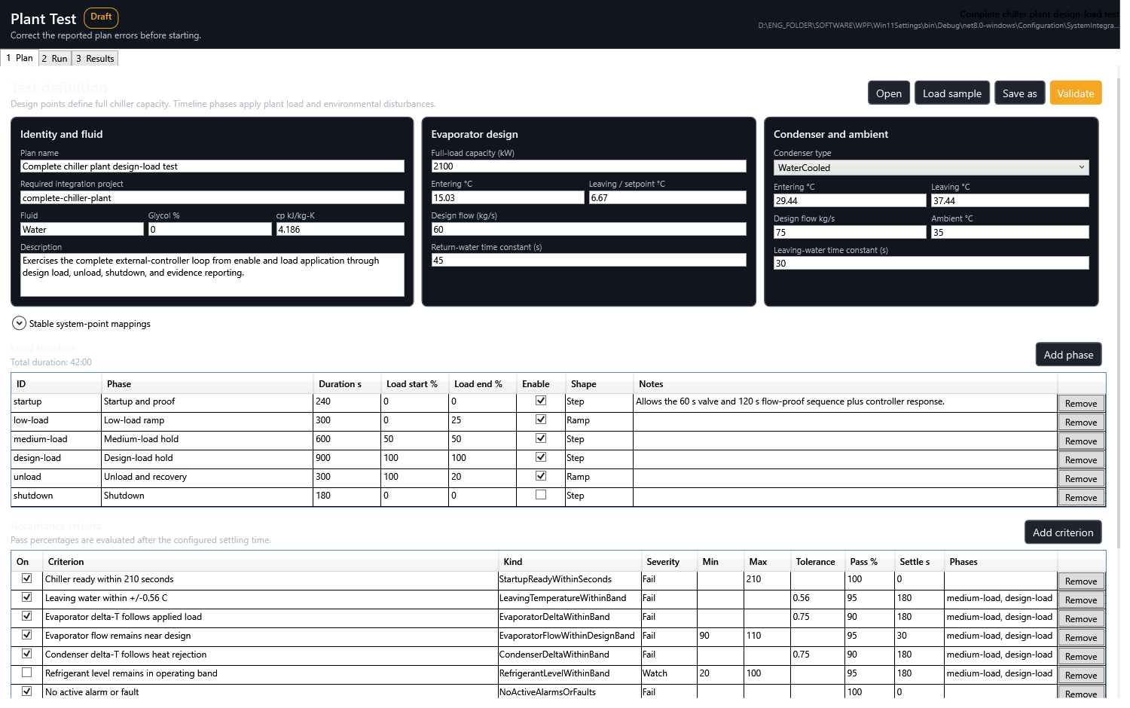
图 8. 工厂测试将计划设计、主动运行、验收结果和持久证据分开。

准备
- 使用经批准的 .modbussim 版本和匹配的 .modbustest。
- 验证压缩机身份、电路/节能器分配、物理 I/O 计划、端点图、单元 ID、额定容量、流量、温度设计值、延迟和验收限制。
- 编译、检查/激活和运行。确认关键点良好并且通讯处于在线状态。
- 验证测试计划。解决项目/签名不匹配、缺失点映射、所有权冲突、不受支持的标准和证据路径错误。
- 从安全/关闭命令开始；删除调试覆盖；防止 Windows 休眠以进行无人值守测试。

参考测试逻辑
阶段 | 典型刺激 | 初步验证
启动及证明 | 启用 true，0% 负载 | 阀门/泵/流量/就绪命令、TON 重置、就绪期限。
低负载斜坡 | 0 -> 25% | 第一压缩机/节能器响应，流量稳定，无所有权或质量故障。
中等负载保持 | 50% | 容量总和、回路质量流量、水回路响应、节能器调节。
设计负载保持 | 100% | 满容量、出水目标、预期水位/过热度带、响应时间和超调。
卸载/恢复 | 100 -> 20% | 稳定的卸载，无闩锁/颤动，恢复到带内。
关机 | 启用假，0% | 输出和校样按预期顺序重置；计时器和动态安全返回。

自动化前的手动预测试
- 切换一个映射的启用输入并确认逻辑角色更改一次。
- 单独执行泵/阀门/电磁阀命令并验证预期的 DI/AI/TI 反馈方向。
- 在 TON 到期之前中断命令并验证经过的时间和证明重置。
- 在低需求下运行一台压缩机并验证其容量贡献、分配的回路总和以及节能器实例。
- 在运行多压缩机阶段之前，对每个压缩机和每个 I/O 模块实例重复此操作。
- 引入一种安全证明/流量损失并验证准备情况、贡献门控、质量和报告事件。

验证并报告
- 检查每个失败和观察标准的稳定时间和所需的通过百分比。
- 将工厂测试样本与信号逻辑跟踪和控制质量监视器时序通道相关联。
- 确认没有失败的运行周期、计划外的过时/无效间隔、所有权冲突或端点重新连接循环。
- 保留plan.modbustest、samples.csv、events.jsonl、result.json、可读报告、监控导出、应用程序版本、控制器版本、活动项目签名和屏幕截图。
- 明确指出偏差。只有当另一位工程师能够识别准确的项目、计划、I/O 映射、运行时签名、条件、结果和未解决的限制时，测试报告才是高质量的。

13. 常见命令和配置错误
大多数调试问题是由于在错误的生命周期阶段执行正确的操作或将正确的工程角色分配给错误的物理方向而引起的。
症状 | 可能订单错误 | 修正
向导显示旧压缩机数量/型号 | 向导打开后，实时系统发生了变化。 | 正确的实时系统，然后在应用拓扑之前从实时系统同步。
相同的压缩机表现出不同的行为模式 | 一行使用后备或不同的身份/表源。 | 在 Live System 中对齐模型、制冷剂、变量和行为源。
拓扑返回两个默认压缩器 | 已编译旧草案/参考或未应用新拓扑。 | 应用拓扑，确认生成的压缩机模块，然后编译当前草案。
热交换器信号共享 | 仅考虑电路默认值。 | 打开每个压缩机的热交换器膨胀机并分配唯一的 I/O。
不必要地出现泵逻辑 | 仅防水设备选择使用泵启用。 | 清除使用泵启用；保留数字/模拟/组合水确认。
命令向后读 | DI/DO 命名是从控制器而不是 I/O 模块的角度解释的。 | 重新检查输入与输出方向和物理时间表。
编译拒绝输出冲突 | 两个角色发布相同的物理 DI/AI/TI 或原始输出。 | 分配唯一点或禁用可选发布。
应用拓扑改变画布但不改变行为 | 预期行为：仅更改草稿。 | 编译、审查、激活，然后运行。
已保存项目但实时系统未更改 | 保存被误认为激活。 | 查看/激活当前编译的修订版。
编辑后激活被拒绝 | 草稿修订版/指纹在编译或审核后发生更改。 | 再次编译并查看新签名。
定时器永远不会前进 | 计划未执行、命令错误/喋喋不休、要点错误或质量陈旧。 | 跟踪计时器输入/延迟并检查每个先决条件的质量。
工厂测试不会开始 | 没有有效的匹配项目/签名、无效映射或刺激所有权冲突。 | 激活正确的计划并重新运行测试预检。
监听范围编辑未调整控制 | 监视器证据被误认为是可执行配置。 | 更改拓扑/图形设置、编译并激活。
控制器连接到错误的设备 | 通信在端点/Unit-ID 审核之前开始。 | 停止客户端，更正唯一映射，重新启动服务器，按顺序重新连接。

14. 移植工厂计划以供客户支持
支持切换必须重现工厂标识、物理绑定、活动逻辑候选、测试条件和观察到的故障，而不依赖于本地草稿文件。

客户到支持数据包
- 安全停止工厂测试并删除启用/调试覆盖。记录活动项目签名和应用程序版本。
- 选择将项目保存到版本化的 .modbussim 文件。保留其 .bak。
- 保存所使用的确切 .modbustest 计划。仅当需要可读图形审查或源代码级编辑时才导出 .modbuslogic。
- 导出工厂测试结果/证据和控制质量监控报告；包括故障逻辑视图和物理 I/O 映射的屏幕截图。
- 包括简单的 I/O 调度：设备稳定 ID、型号、端点、单元 ID、物理通道、逻辑角色、电气方向、范围/单元、正常状态和所有者。
- 包括控制器软件版本、场景、预期行为、实际行为、首次失败时间戳以及重现步骤。
- 根据政策要求，清理客户 IP 地址、序列详细信息、姓名或其他站点数据；不要删除复制所需的稳定设备/点标识。

支持审核和退货
- 将收到的项目作为已编译的草稿打开。打开或迁移不得取代支持工作站的活动计划。
- 查看包诊断、迁移消息、安全指纹、连接图、输出声明、拓扑和每个压缩机节能器分配。
- 针对隔离的模拟器配置运行匹配的 .modbustest 并将其证据与客户报告进行比较。
- 返回新修订的.modbussim和匹配的.modbustest；不要覆盖客户接受的基线。
- 客户必须在接受之前检查本地端点和物理映射、编译、显式激活、运行干测试并完成回归。
不要只发送 ActiveVisualWaterLoop.json 该本地快照不是完整便携式项目。支持时请提供 .modbussim；它包含完整配置和激活规则。

15、参考示例1——水冷闪蒸罐
一套电路，三台 VTX1600 压缩机、R134a 和一台电路共享的 1A 闪蒸罐节能器。
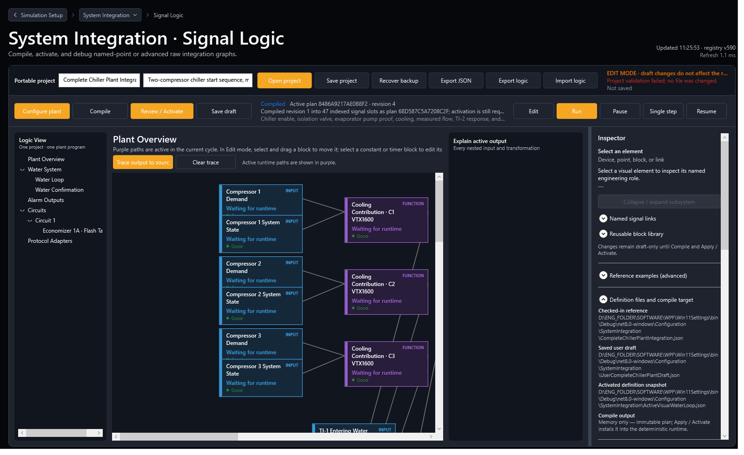
图 9. 示例 1 配置工厂视图：三台 VTX1600 压缩机共享电路 1 和闪蒸罐 1A。
项目 | 参考设置
便携式文件 | WaterCooled_3xVTX1600_R134a_FlashTank1A.modbussim / .modbustest
压缩机 | C1-C3：VTX1600、R134a，选定型号，电路 1，节能器 A
省煤器 | 电路1A闪蒸罐； AO-1阀门指令； AI-4级；设计质量流量 24 kg/s；水平带 20-80%；响应20秒
用水确认 | 合并；启用DI-1；无泵启用依赖性；数字证明DI-2；模拟流量AI-1；准备好DI-3；证明TON 3s
水设计 | 4,800 kW 满载； 138 kg/s蒸发器流量；模拟满量程 150 kg/s；最小流量 20 kg/s
监控焦点 | 三个贡献->电路1总和->工厂总和；闪蒸阀、液位目标/响应、防水、进水/出水。

例1 测试重点
- 独立证明 DI 和 AI 条件，然后一起证明；在 3 秒 TON 到期之前中断。
- 单独运行每台压缩机并验证同一共享闪蒸罐使用正确的回路 1 质量流量总和。
- 从低到设计负载并验证稳定后电平是否保持在配置的范围内。
- 确认水冷 .modbustest 计划中仍启用冷凝水标准。

16.参考示例2-风冷式压缩机热交换器
一个回路，三台VTS350压缩机，R134a，每台压缩机配备一台独立分配的热交换器省煤器。
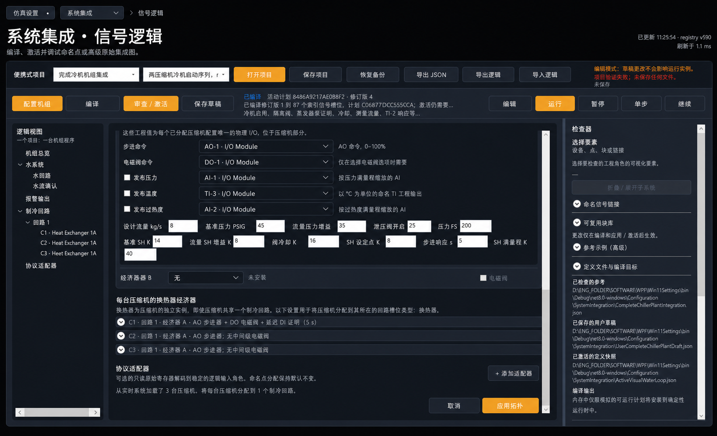
图 10. 示例 2 显示了每个压缩机的热交换器部分和独特的通道分配。
压缩机 | 步进器/可选电磁阀 | 工程出版物
C1 | AO-1; DO-1电磁铁； DI-4 延迟阀门证明，5 s | 压力AI-1；命名为级间 TI；过热度 AI-2
C2 | AO-2;无电磁阀 | 压力AI-3；命名为级间 TI；过热度 AI-4
C3 | AO-3;无电磁阀 | 压力AI-5；命名为级间 TI；过热度 AI-6

项目 | 参考设置
便携式文件 | AirCooled_3xVTS350_R134a_PerCompressorHeatExchangers.modbussim / .modbustest
拓扑结构 | C1-C3：VTS350、R134a，选定型号，电路 1，热交换器 1A
用水确认 | 模拟流量；启用DI-1；无泵启用依赖性；流量AI-7；准备好DI-3；至少 5 个 kg/s；全尺寸 40 kg/s；顿2秒
厂房设计 | 1,050 kW 满载； 30 kg/s 蒸发器流量
节能器默认设置 | 5 kg/s设计质量流量； 45 psig 基础压力； 8 K 过热度设定值； 5秒步进响应

例2 测试重点
- 验证C1 DO-1必须保持通电5秒后DI-4校对；中断命令以证明复位。
- 分别运行C1、C2和C3。只有所选压缩机的压力、温度、过热度和步进趋势才应响应其质量流量。
- 运行所有压缩机并确认输出保持独立，尽管所有压缩机共享电路 1。
- 风冷测试逻辑禁用冷凝器水增量标准并禁用制冷剂液位标准，因为工厂没有闪蒸罐液位点。

17.参考示例3-两个回路和四个热交换器
风冷设备，配备四台 TTS350 压缩机、R515B、两个回路、每个压缩机四个热交换器、一个泵命令和第二个 I/O 模块上的模拟水确认。
电路分裂 C1/C2进给电路1； C3/C4 馈电电路 2。每台压缩机均保留其自己的热交换器 I/O，而两个电路总和向公共工厂容量总和和水回路供电。
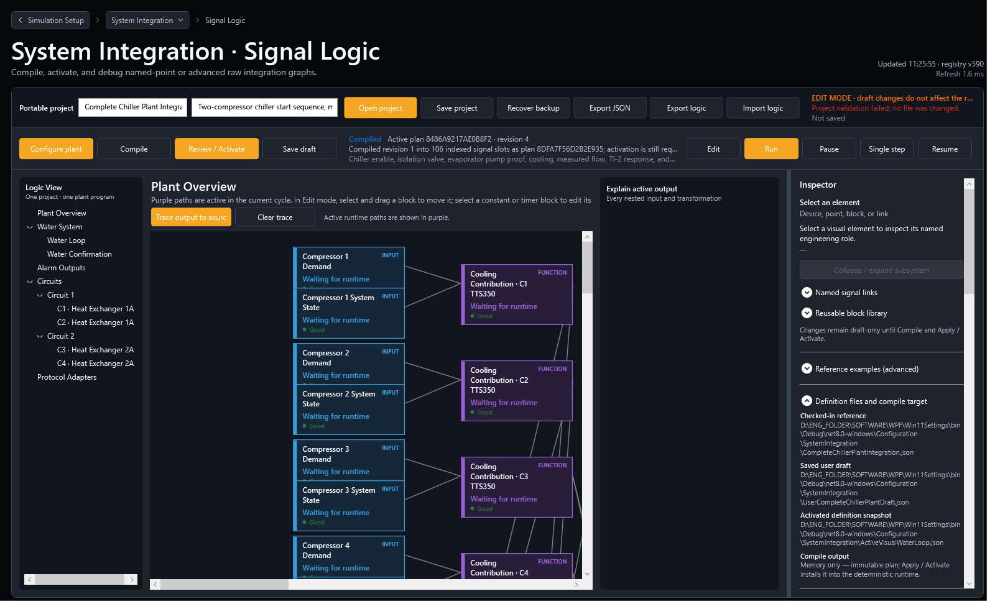
图 11. 示例 3 验证了两个电路、四个压缩机专用节能器以及两个 I/O 模块之间的逻辑角色。
压缩机 | 电路/节能器 | I/O分配
C1 | 电路 1 / 热交换器 1A | 步进器AO-1；压力AI-1；命名为TI；过热度 AI-2
C2 | 电路 1 / 热交换器 1A | 步进器AO-2；压力AI-3；命名为TI；过热度 AI-4
C3 | 电路 2 / 热交换器 2A | 步进器AO-3；压力AI-5；命名为TI；过热度 AI-6
C4 | 电路 2 / 热交换器 2A | 步进器AO-4；压力AI-7； TI-6；过热度 AI-8

项目 | 参考设置
便携式文件 | AirCooled_4xTTS350_R515B_2Circuits_4HeatExchangers.modbussim / .modbustest
用水确认 | 模拟流量；启用模块1 DI-1；泵指令模块1 DO-1；流量模块2 AI-1；准备好模块2 DI-1；吨 5 秒
水设计 | 1,400 kW 满载； 40 kg/s 流量正常； 50 kg/s 模拟满量程； 8 kg/s 最小值
拓扑检查 | C1/C2 贡献馈电电路 1； C3/C4进给电路2；所有四个都为工厂容量总和和公共水回路供水。
所有权检查 | 第二个 I/O 模块允许水流/就绪角色，而不与模块 1 上的八个节能器 AI 出版物发生冲突。

例3 测试重点
- 保持泵命令为假并证明模拟流量/就绪仍为假；然后命令泵并施加足够的模拟流量连续 5 秒。
- 独立测试每个电路，然后一起测试。确认没有跨回路质量流量或节能器响应。
- 通信前验证两个 I/O 模块的单元 ID，并确认模块 2 AI-1/DI-1 不会被误认为模块 1 通道。
- 以设计负载运行所有四台压缩机，并检查设备容量总和、水环路响应、四个步进/过热通道和质量。

附录 A. 最小可编辑 TON 逻辑
文本逻辑对于审查和受控自定义模块仍然有用。便携式 .modbussim 仍然是完整的工厂切换。
INPUT "point-solenoid-command" "DO-1 - Interstage Solenoid"
POINT "water-loop-io/points/DigitalOutput1"
END
CONSTANT "constant-proof-delay" "Valve Open Proof Delay"
VALUE 5
UNIT "s"
END
BLOCK "block-valve-proof-delay" "TON - Valve Open Proof"
TYPE "OnDelay"
STATE "ResetOnActivation"
INPUT "Input" FROM "point-solenoid-command" "Value"
INPUT "Delay" FROM "constant-proof-delay" "Value"
END
OUTPUT "output-valve-proof" "DI-4 - Valve Open Proof"
POINT "water-loop-io/points/DigitalInput4"
SOURCE FROM "block-valve-proof-delay" "Value"
END
- 使用稳定的节点 ID 和显式点 ID。 POSITION 仅更改布局。
- 计时器存储经过的确定性模拟时间；它会在激活时以及输入变为 false 时重置。
- 导入和编译可验证点访问、单元、端口、每个输入一个驱动程序、周期和输出所有权。
- 自定义编辑后，从向导管理中分离模块，否则稍后应用拓扑可能会重新生成托管副本。

附录 B. 最终验收清单
在将客户集成视为准备进行更广泛的测试之前，请完成每一项。
- [ ] 为每台压缩机验证实时系统计数/型号/制冷剂/行为源。
- [ ] 每个连接和单元 ID 都是唯一的；记录外部通讯启动顺序。
- [ ] 每台压缩机均分配给一个回路并且仅分配一个安装的节能器插槽。
- [ ] 每台压缩机都配置了具有独特物理 I/O 的热交换器节能器。
- [ ] 水质确认模式与真实植物相符；可选的泵启用仅在需要时使用。
- [ ] 逻辑/物理 I/O 方向、通道、范围、单位、正常状态和所有者已审核。
- [ ] 应用于草稿的拓扑；在受保护的编辑之前分离自定义模块。
- [ ] 编译通行证；审查修订、指纹、签名和输出声明。
- [ ] 查看/激活通行证；先前的运行时保留在故意拒绝草稿测试中得到证实。
- [ ] 通讯在线；临界点质量好；手动通道证明完成。
- [ ] 匹配 .modbustest 预检通行证；启动、加载、卸载、故障/防丢失和停机检查已完成。
- [ ] 控制质量 监控趋势和已审查的指标；监控范围记录为证据设置。
- [ ] 结果/证据完整且可重现；记录偏差。
- [ ] 版本 .modbussim、.bak、.modbustest、报告、I/O 计划、版本、签名和屏幕截图已存档。

附录 C. 实施和证据参考
以下签入的来源和生成的证据支持本指南。
- 文档/SYSTEM_INTEGRATION_REFACTORING_PLAN.md
- 文档/SYSTEM_INTEGRATION_OPERATOR_GUIDE.md
- 文档/CONTROL_QUALITY_MONITOR.md
- 文档/PLANT_TEST_PLANS_AND_EVIDENCE.md
- 配置/系统集成/示例/
- 服务/SystemIntegrationProjectPackageService.cs
- 服务/PlantIntegrationTopologyService.cs
- 服务/PlantIntegrationGraphComposer.cs
- 服务/PlantControlQualityMonitorService.cs
- 服务/系统集成Phase8ValidationCliService.cs
- 报告/系统集成/阶段 8/SystemIntegrationProjectPackageValidation_20260723_Phase7.md
验证状态 Phase 7 回归验证便携式往返、一对八拓扑、三个相同的压缩机行为解析、模块生成、水确认、警报输出、每个压缩机节能器、多个 I/O 模块、协议适配器、不可变运行时等效性、指纹和修订拒绝、活动计划保留、原子保存/备份、遗留迁移、控制质量监视器、深色主题渲染以及所有三个参考项目/测试计划。

